**UNIVERSIDAD NACIONAL AUTÓNOMA DE MÉXICO**

**FACULTAD DE INGENIERÍA**

**DIVISIÓN DE INGENIERÍA ELÉCTRICA**

**BASES DE DATOS**

**MAPEO DEL EJERCICIO: EMPRESA POR PROYECTOS**

**Alejandro Romero Ramírez**

**Prof. Ing. Fernando Arreola Franco**

**Marzo, 2022**

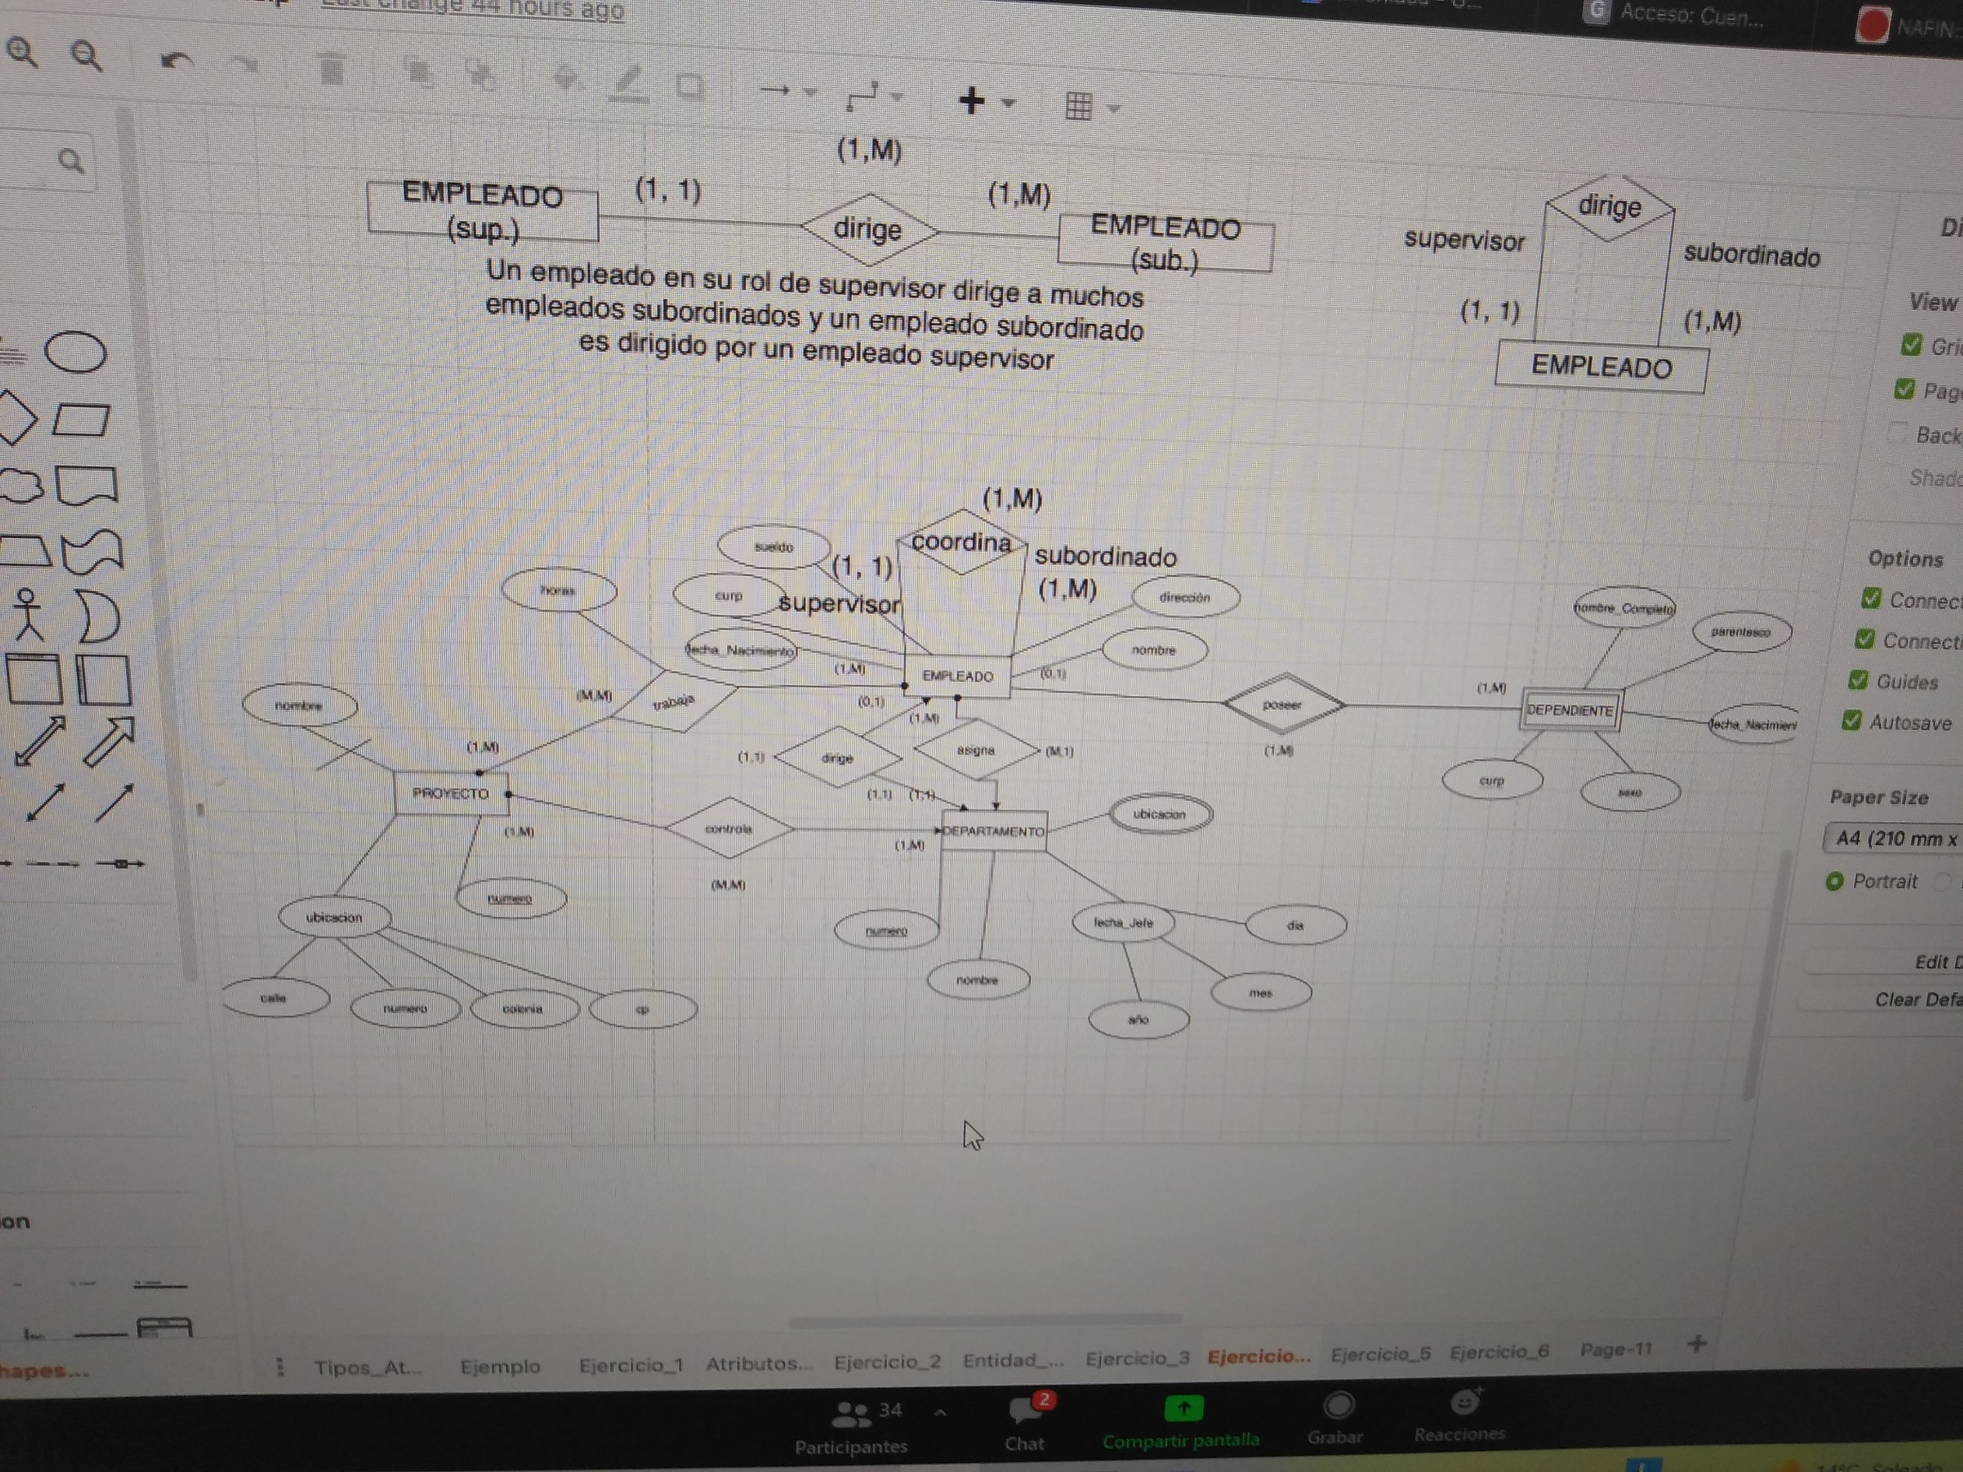

EMPLEADO: {sueldo float, curp varchar (18), fecha_Nacimiento date, calle varchar (30), numero smallint, colonia varchar (30), ciudad varchar (30), código_Postal smallint, nombre_Empleado varchar (30), apPat_Empleado varchar (30), ap_Mat varchar (30) (N), num_Empleado smallint}

PROYECTO: {numero_Proyecto smallint (PK), nombre varchar (60), calle varchar (30), numero smallint, colonia varchar (30), ciudad varchar (30), código_Postal smallint}

DEPARTAMENTO: {numero_Departamento smallint (PK), nombre_Departamento varchar (60), fecha_Jefe date}

DEPENDIENTE: {nombre_Dependiente varchar (60), apPat_Dependiente varchar (60), apMat_Dependiente varchar (60) (N), parentesco varchar (30), fecha_Nacimiento date, sexo char (1), [num_Empleado smallint, curp varchar (18)] (FK) (PK)}

TRABAJA: {[numero_Proyecto smallint, numEmpleado smallint] (FK) (PK), horas smallint}

ASIGNA: {num_Empleado smallint (FK) (PK)}

POSEER: {num_Empleado smallint (FK) (PK)}

CONTROLA: {[numero_Proyecto smallint, numero_Departamento smallint] (FK) (PK)}

UBICACIÓN: {ubicación varchar (100) (PK), numero_Departamento smallint (FK)}

COORDINA: {numero_Proyecto smallint (FK) (PK)}